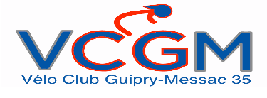

AUTORISATION DU DROIT A L’IMAGE

Dans le cadre de notre association VCGM, des photos, des vidéos et des écrits peuvent être utilisés en vue de promouvoir nos activités. Nous sollicitions donc votre autorisation.

Je soussigné(e) …………………………………………………………………………………………………..
agissant en qualité d’adhérent(e),
autorise l’association à utiliser mon image :
sur le site du club
sur le Facebook du club
sur des journaux, prospectus et flyers.

Je reconnais également que les utilisations éventuelles ne peuvent porter atteinte à ma vie privée et, plus généralement, ne sont pas de nature à me nuire ou à me causer un quelconque préjudice.
Je m’engage à ne faire aucune opposition à l’exploitation de tout ou partie des photos,
vidéos et écrits.

Fait à Guipry-Messac, le ……………………………………………………………….
Signature :

